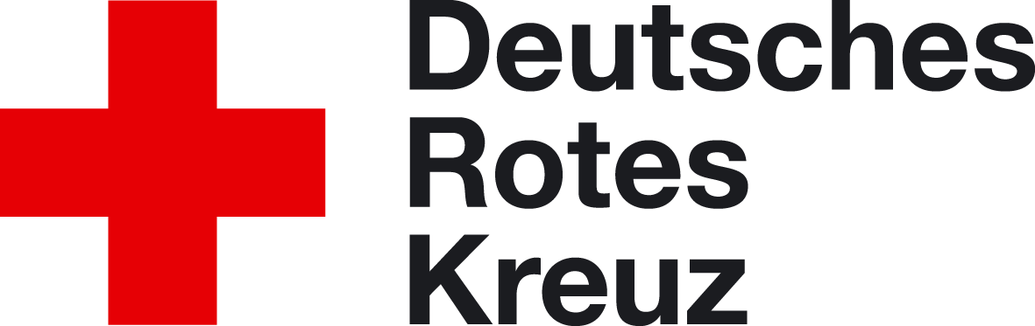
Stand 17.05.2021

DRK – Sielmingen Jahressammlung 2021
Aufteilung der Sammelbezirke

In der Regel erfolgt nur die Angabe der Begrenzungsstraßen eines Sammelbezirkes. Alle Dazwischenliegenden Straßen gehören ebenfalls zum Sammelbezirk. Die Begrenzungsstraßen sind, wenn nichts anders bestimmt, nur einseitig zu begehen.

Bezirk 1 : ca. 270
Maybach- und Porschestraße (links/rechts), Mercedesstraße (links/rechts), Sicherstraße, Bahnhofstraße

Bezirk 2 : ca.270
Almaweg (links/rechts), Jakobstraße, Hans-Han-Straße

Bezirk 3 : ca.320
Hauptstraße, Hans-Han-Straße

Bezirk 4: ca.350
Möhringer Straße (links/rechts), Bahnhofstraße, Friedrichstraße, Jakobstraße, Bahnhofstraße, Silcherstraße

Bezirk 5: ca. 360
Friedrichstraße, Jakobstraße, Georg-Schurr-Straße, Bei der Kirche, Hauptstraße, Bahnhofstraße

Bezirk 6: ca. 220
Hauptstraße, Hans-Han-Straße, Jakobstraße, Georg-Schurr-Straße

Bezirk 7: ca. 220
Hauptstraße, Langestraße, Wielandstraße, Reutlinger Straße (links/rechts)

Bezirk 8: ca. 290
Hauptstraße, Langestraße, Hegelstraße, Rötlenstraße

Bezirk 9: ca. 330
Reutlinger Straße (links/rechts), Seestraße (links/rechts), Emerland (komplett), Friedhofstraße (links/rechts), Heußstraße, Wielandstraße

Bezirk 10: ca. 320
Heußstraße, Heckenrosenstraße, Langestraße, Wielandstraße,

Bezirk 11: ca. 330
Osterstraße, Langestraße, Hegelstraße, Rötlenstraße, Hausäckerstraße,

Bezirk 12: ca. 320
Heußstraße, Heckenrosenstraße, Osterstraße, Hausäckerstraße, Rötlenstraße

Für die Richtigkeit und Vollständigkeit wird nicht gehaftet. Mitdenken und Eigeninitiative ist gefordert.

Viel Spaß beim Verteilen!

(Gesamtsumme: 3570 Haushalte)

